Proyecto de autenticación jwt springboot

Login

Authentication

Register

ForgotPassword

ChangePasword

1. Crear proyecto y descargar el proyecto base en springboot inizialither <https://start.spring.io/>

<https://start.spring.io/#!type=maven-project&language=java&platformVersion=3.3.1&packaging=jar&jvmVersion=17&groupId=com.sena&artifactId=jwt&name=jwt&description=Demo%20project%20for%20Spring%20Boot&packageName=com.sena.jwt&dependencies=mysql,data-jpa,mail,web,lombok,devtools,security>

1. Configurar git y descomprimir el proyecto

1. Crear la base datos mysql: jwt_springboot:

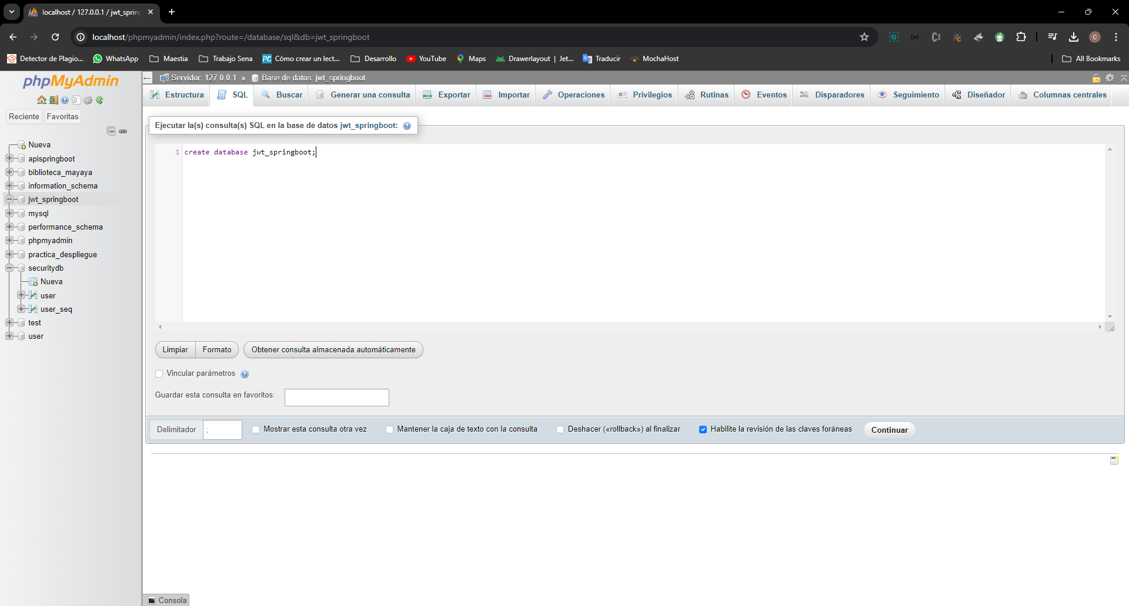

1. Configurar archivo application.properties, con la base datos, credenciales mysql

1. Crear Package Controller, crear package security, crear las clases userController y userPublicController

1. userPublicController, se crea los end-point básicos de login y register públicos

1. Crear un controller userController con un end-point privado

1. Crear package config y clase securityConfig

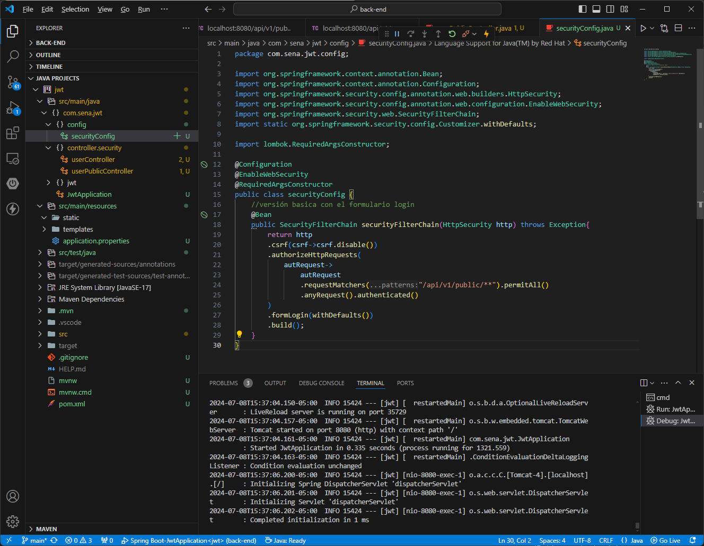

1. Se verifica la configuración

End-point público, mostrando el mensaje

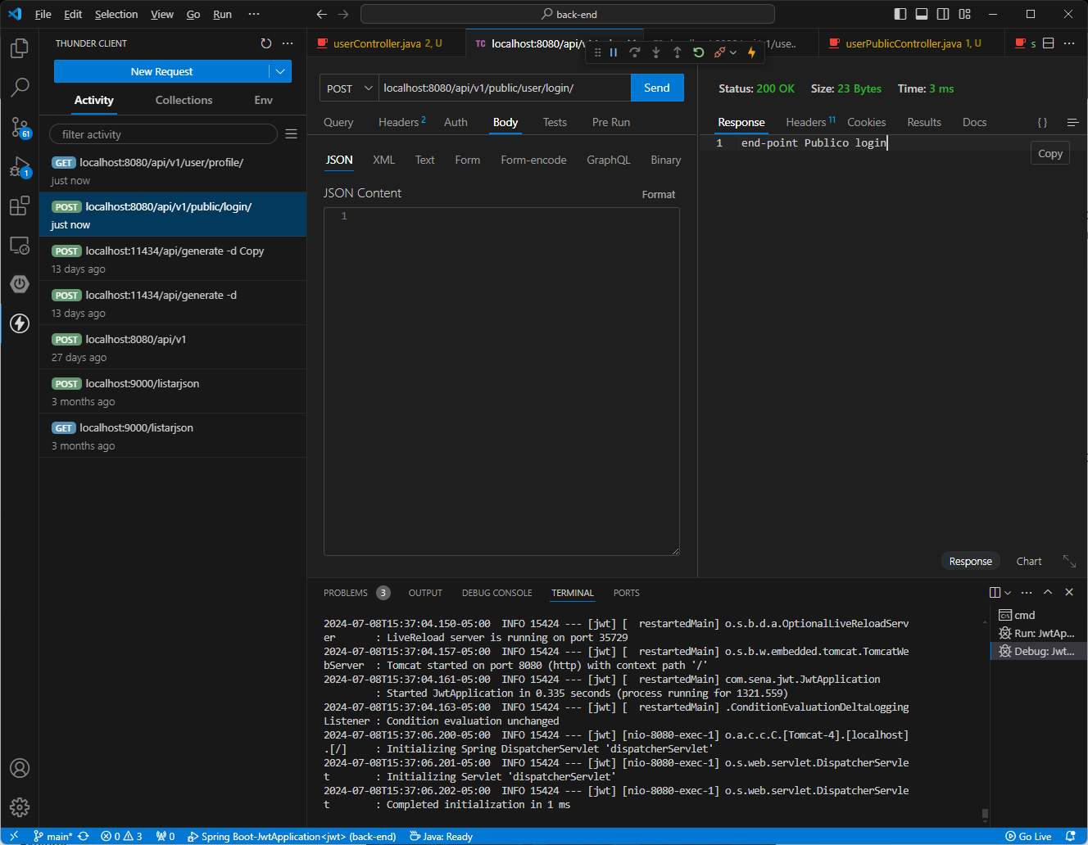

End-point privado: por ahora desplaza a un formulario web de login

1. Crear package jwt y la clase jwtAuthenticationFilter



1. Se configura el jwtAuthenticationFilter

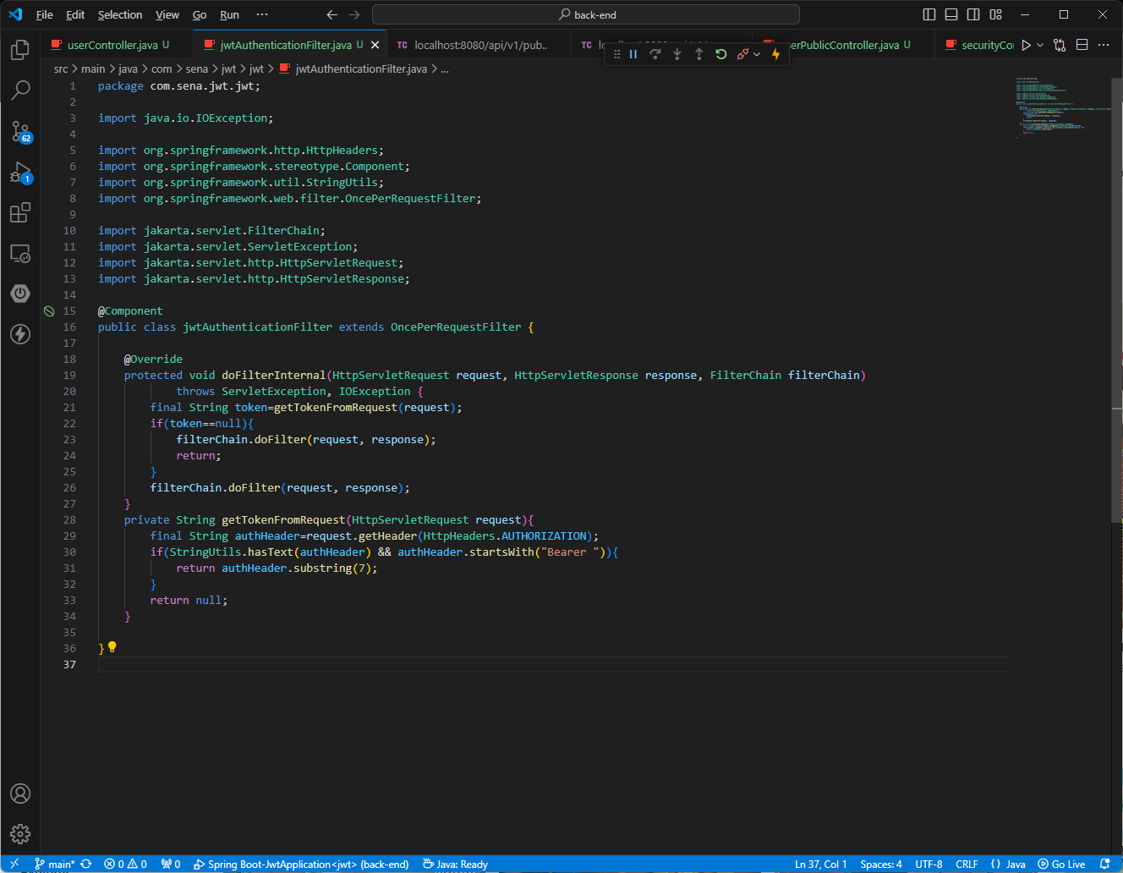

1. Crear el package model, luego el package security y las clases

1. En el model user realizar los siguientes ajustes

E implementar los métodos

1. Crear package interfaces y la interfaces user



1. Crear package interfaceService y la interface IUserService

1. Crear el Package service y la clase authService

Se crea la clase jwtService

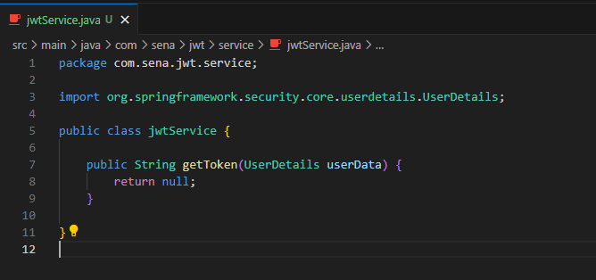

1. Agregar las siguientes dependencias para el Jason web token JWT en el archivo POM, luego actualizar el proyecto.

<https://mvnrepository.com/artifact/io.jsonwebtoken/jjwt-impl/0.11.5>

<https://mvnrepository.com/artifact/io.jsonwebtoken/jjwt-api/0.11.5>

<https://mvnrepository.com/artifact/io.jsonwebtoken/jjwt-jackson/0.11.5>

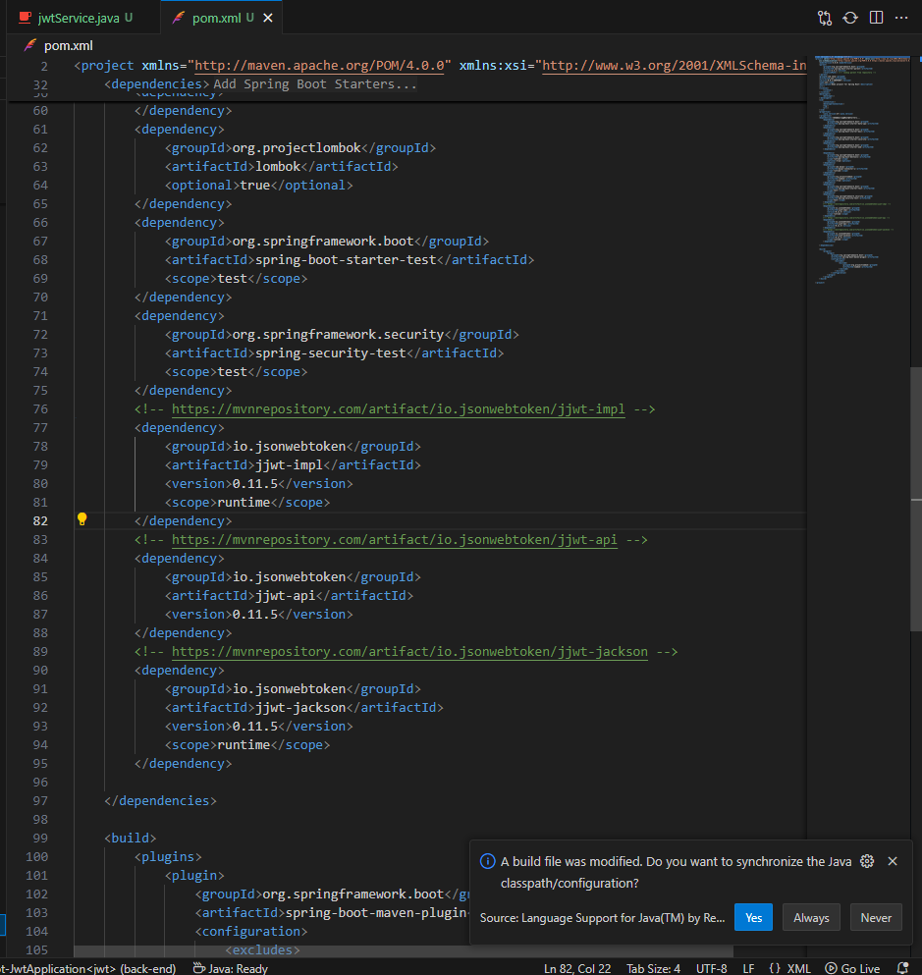

1. Se crea la sección para crear la contraseña aleatoria para la generación del token

1. Se actualiza archivo jwtService

1. En la clase principal se crea el código para generar la clave secreta

1. En la clase userPublicController realizar los ajustes

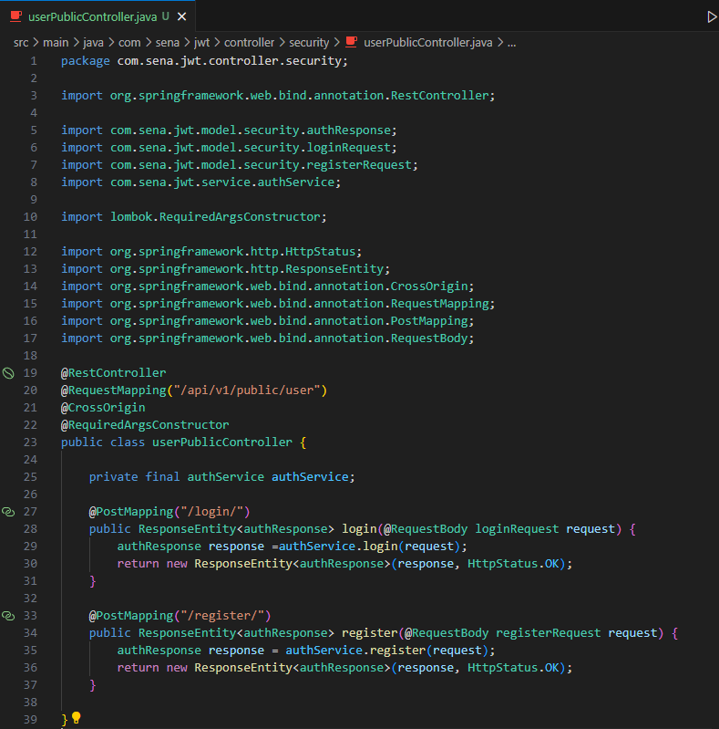

1. Verificar la generación del token

1. Se crea el archivo applicationConfig en el package config

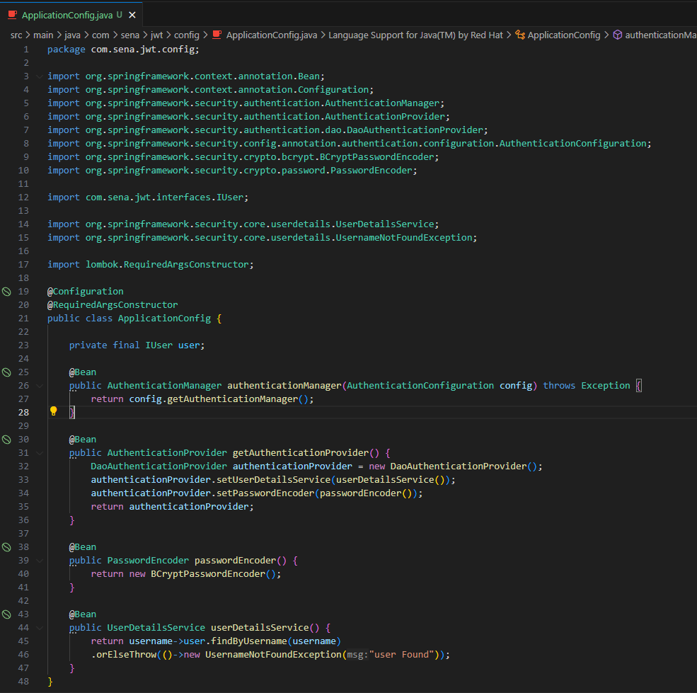

1. Modificación securityConfig

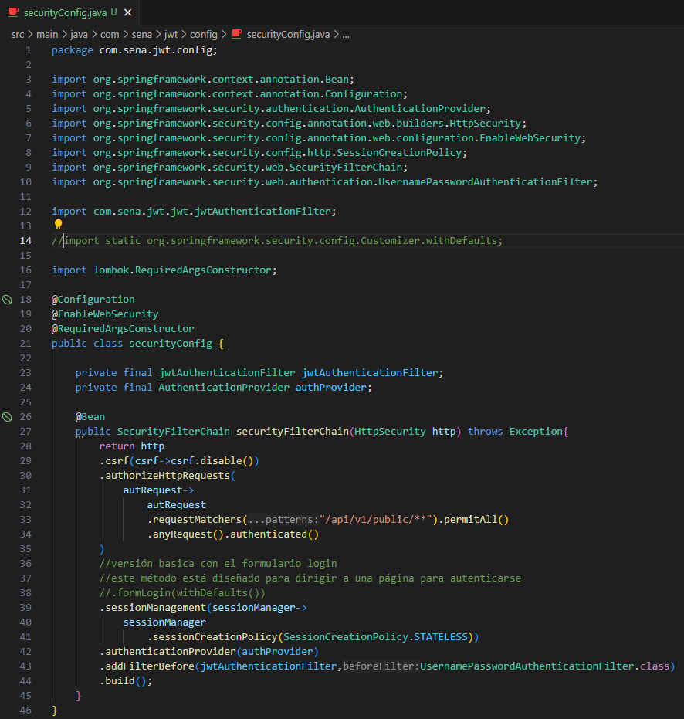

1. En la clase authService se realiza la siguiente modificación

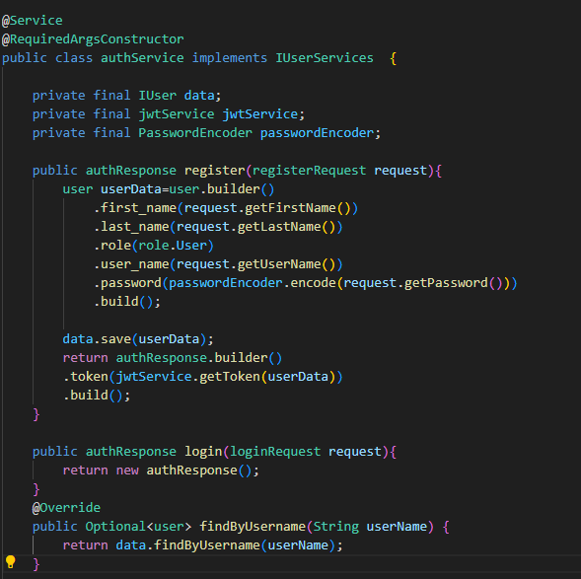

1. Se verifica el funcionamiento de la encriptación

En la consola se genera un error: indica que el password es muy largo para el campo.

Se modifica el modelo debido que la contraseña encriptada es de 60 caracteres

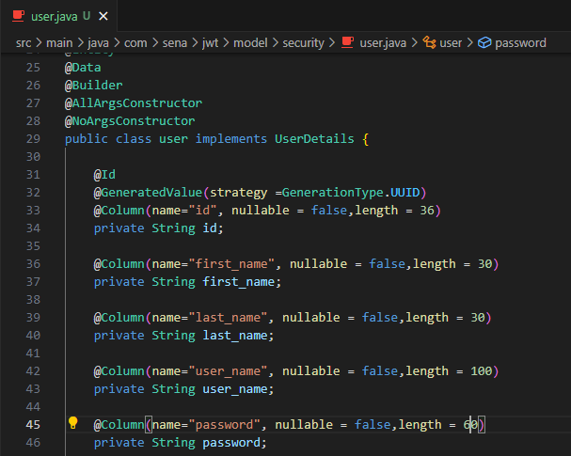

1. Se verifica la función

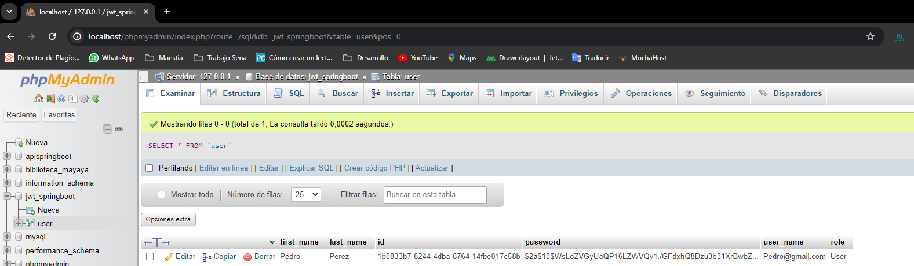

1. Para configurar en el correo electrónico la contraseña para aplicaciones

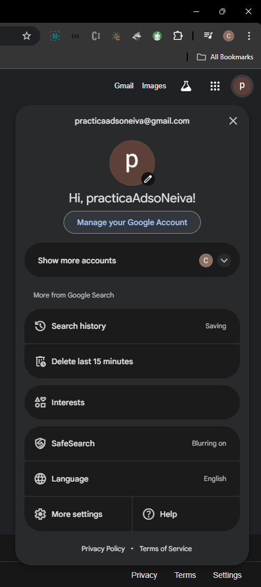

1. Se configura en el archivo application.properties, la configuración para enviar correo electrónico para recuperación de contraseña:

1. En el paquete config crear la clase emailConfiguration

1. En el package service se crea la clase emailService

